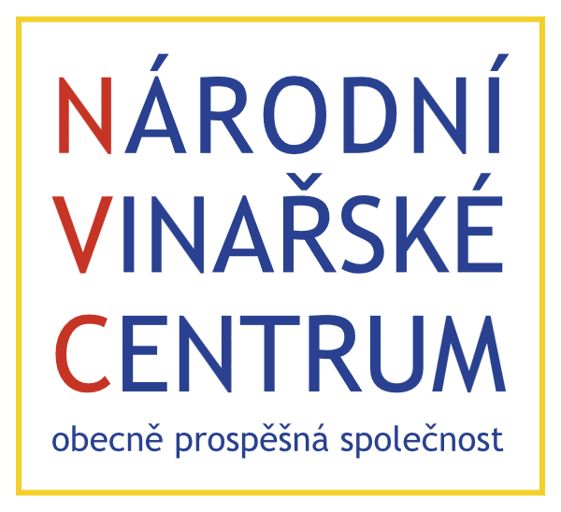

Česká republika – po letech na Prowein
Po pěti letech se česká a moravská vína budou hrdě prezentovat na nejdůležitějším světovém vinařském veletrhu ProWein. Národní vinařské centrum s podporou Vinařského fondu vytvořilo pestrou společnou degustační zónu rozdělenou na sekce:
Naturální a šumivá
- bez ohledu na odrůdu hroznů - prostě bubliny!
- naturální a nízko intervenční vína jsou v ČR stejně populární jako všude ve světě
Lokální
- určitě je všechny znáte: Veltlínské zelené, Frankovku i Ryzlink vlašský…ale čím jsou ty s původem u nás unikátní?
- zveme do našeho stánku všechny světové sommeliery a obchodníky seznámit se s jedinečnou Pálavou (bílá, aromatická) nebo Svatovavřineckým (červené, lehké, ovocné) - víny specifickými pro náš region
Světová
- najdete je na mnoha místech světa, ale ty s českými kořeny mají šťavnatou a svěží kyselinu, výraznou kořenitost a ovocnost – představíme skvělé Ryzlinky, Sauvignony, Chardonnay, Rulandské bílé i modré
V hale č. 4 (stánek A20) najdete KRUHY navržené ateliérem CHYBIK + KRISTOF ASSOCIATED ARCHITECTS.
Český stánek promlouvá ke každému svému návštěvníkovi válci, kruhy a oblými tvary, tolik typickými při tvorbě vína. Každé dopoledne a odpoledne se můžete setkat s jinou skupinou vinařů. Zastoupení je neuvěřitelně pestré: vedle zástupců největších firem v zemi se setkáte také s malými a středními vinaři.
Najdete zde vítěze a finalisty různých významných soutěží v Česku (Vinařství a Vinař roku, Národní soutěž vín ČR atd.) i úspěšné exportéry. České víno si již našlo své příznivce v mnoha zemích od Japonska přes Velkou Británii, Švédsko až po USA a Kanadu.
Čím jsou česká vína tak výjimečná?
Moravská a česká vína jsou charakteristická svým zajímavým spektrem vůní, bohatými extraktivními látkami a harmonickým spojením plné chuti se svěžími kyselinami bílých vín.
V poslední době se prosazují také vína červená, která jsou díky modernímu technologickému zpracování plná a výrazná, přitom ale hebká a sametová, vyznačující se příjemnou ovocnou vůní. Trendem jsou i růžová vína – krásná nejen díky své barvě, ale také díky svému výjimečnému mladistvému charakteru. Věříme, že vína z České republiky budou příjemným překvapením pro ty, kteří je ještě neznají a potvrzením kvality pro ty, kteří se s nimi setkávají. Díky své rozmanitosti tak naše vína mohou zodpovědně uspokojit chuť na každodenní skleničku pro pohodový den.

Každý prezentační den připravujeme “Happy hour”
Klára Kollárová, národní sommelierka, společně s vinaři vybrala unikátní vzorky, které vám v dopoledním programu, vždy od 11 hodin, společně nabídneme. Ať už unikátní magnum lahve, starší ročníky I další speciální vzorky, které dosvědčí vyjímečnost našich vín.

Seznam vinařství a jejich webové stránky:
Vinařství THAYA | https://vinarstvithaya.cz
Vinařství LAHOFER | https://www.lahofer.cz
Zámecké vinařství Bzenec | https://www.zameckevinarstvi.cz
Mikrosvín Mikulov | https://www.mikrosvin.cz
BOHEMIA SEKT | https://www.bohemiasekt.cz
Vinařství MOSI | https://vinarstvimosi.cz
Vinařství Fabig | https://www.fabig.cz
Vinařství Popela | https://popela.cz
Gurdau Vinařství | https://www.gurdauvinarstvi.cz
Vinařství Piálek a Jäger | https://www.pialek.cz
Vinařství Volařík | https://www.vinarstvivolarik.cz
Vinařství Sonberk | https://www.sonberk.cz
Vinařství Obelisk | https://www.vinarstviobelisk.cz
Vinné Sklepy Kutná hora | https://vinokutnahora.cz
Vinařství Válka | https://vinarstvivalka.cz
VINSELEKT MICHLOVSKÝ | https://www.michlovsky.com

Kontaktní osoby:
Dagmar  Fialová | Marketingová ředitelka | e-mail:  dagmar.fialova@vinarskecentrum.cz | tel:  +420 720 820 921
Klára  Kollárová | Národní  sommelierka | e-mail:  klara.kollarova@vinarskecentrum.cz | tel:  +420 608 116 085
Zuzana Vejmelková | Koordinátorka pro export | e-mail:  export@vinarskecentrum.cz | tel:  +420 608 676 056
Národní vinařské centrum: www.vinarskecentrum.cz

